Ejercicio #1 Considere un lavado de autos. Se desea calcular el total a pagar por un día de un empleado que cobra en función del número de autos lavados. Por cada auto pequeño que haya lavado, recibe $20 pesos y por cada auto grande $40, además de que tiene un sueldo base al día de $100. Es decir, incluso aunque no lavará ningún auto recibiría esos $100. (3 puntos).

|  |  |  |
| --- | --- | --- |
| **ENTRADA** | **PROCESO** | **SALIDA** |
| pCar  gCar | pPcar <- 20  pGcar <- 40  salario <- 100  **total <- salario + (pPcar * pCar) + (pGcar * gCar)** | total |

|  |  |  |
| --- | --- | --- |
| **IDENTIFICADOR** | **TIPO DE DATO** | **DESCRIPCIÓN** |
| pCar | ENTERO | Cantidad de autos pequeños lavados |
| pPcar | REAL | Pago por carro pequeño lavado |
| gCar | ENTERO | Cantidad de autos grandes lavados |
| pGcar | REAL | Pago por carro grande lavado |
| salario | REAL | Salario base del trabajador |
| total | REAL | Total a pagar por día laborado |

Inicio

pCar, gCar

pPcar <- 20; pGcar <- 40; salario <- 100;

**total** <- **salario + (pPcar * pCar) + (pGcar * gCar)**

“El total a pagar por el día de trabajo del empleado es: ”, **total**, “ $”

Fin

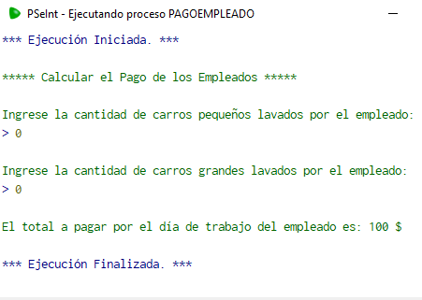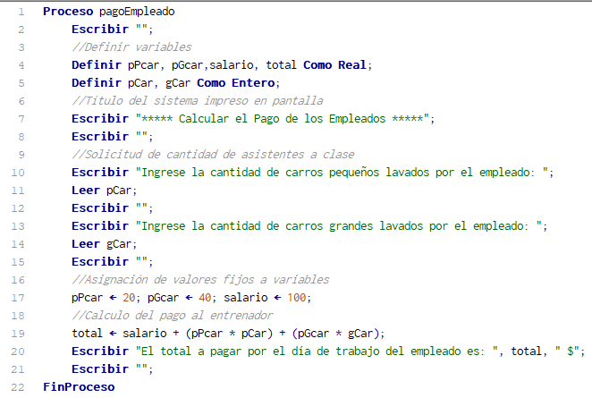

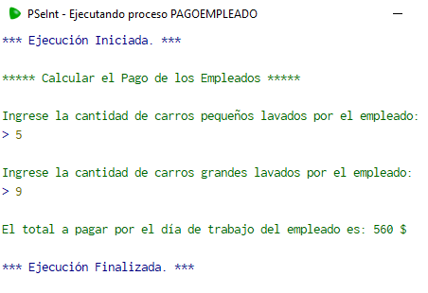

Ejercicio#2 ODAPAS requiere determinar el pago que debe realizar una persona por el total de metros cúbicos que consume de agua al llenar una alberca (ver figura 1). Realice un algoritmo que permita determinar ese pago, conociendo que se trata de una alberca rectangular y se desconoce su volumen. (3 puntos).

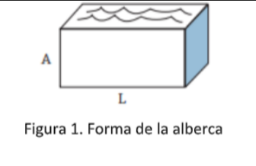

|  |  |  |
| --- | --- | --- |
| **ENTRADA** | **PROCESO** | **SALIDA** |
| largo  ancho  alto  precioM3 | **volumen** <- alto * largo * ancho  **total <- precioM3 * volumen** | total |

|  |  |  |
| --- | --- | --- |
| **IDENTIFICADOR** | **TIPO DE DATO** | **DESCRIPCIÓN** |
| largo | REAL | Medida en metros del largo de la alberca |
| ancho | REAL | Medida en metros del ancho de la alberca |
| alto | REAL | Medida en metros del alto de la alberca |
| volumen | REAL | Medida en metros cúbicos de la alberca |
| precioM3 | REAL | Precio por cada metro cúbico de agua consumida |
| total | REAL | Total a pagar por el llenado de agua de la alberca |

**volumen** <- alto * largo * ancho

**total <- precioM3 * volumen**

largo, ancho, alto, precioM3

Fin

Inicio

“El total a pagar por el llenado de su alberca es: ”, **total**, “ $”

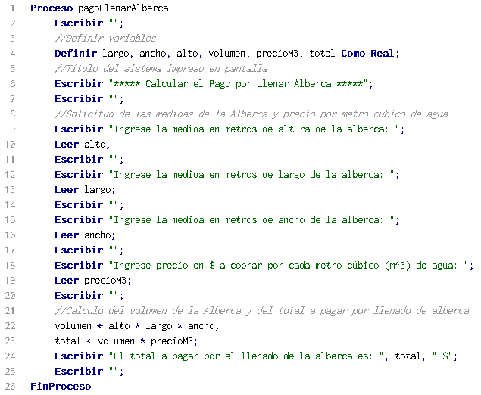

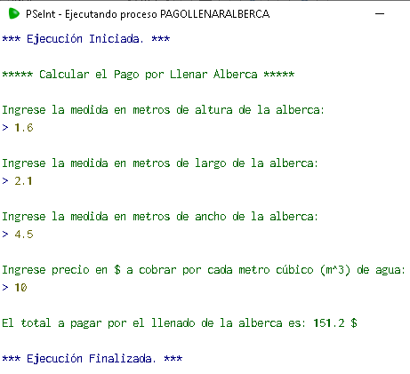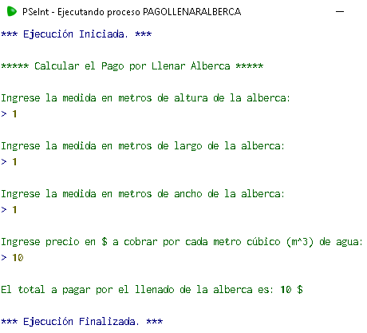

Ejercicio #3 Un productor de leche lleva el registro de lo que se produce en litros, pero el vende galones. Realice un algoritmo, que ayude al productor a saber cuánto dinero recibiría por la venta de su producción de un día (1 galón=3.785 litros). (2 puntos).

|  |  |  |
| --- | --- | --- |
| **ENTRADA** | **PROCESO** | **SALIDA** |
|  |  |  |

|  |  |  |
| --- | --- | --- |
| **IDENTIFICADOR** | **TIPO DE DATO** | **DESCRIPCIÓN** |
|  |  |  |
|  |  |  |
|  |  |  |
|  |  |  |
|  |  |  |
|  |  |  |